Lampiran 4 : Hasil Dokumentasi
Gambar 1.
Anak Usia Dini Sedang Bermain

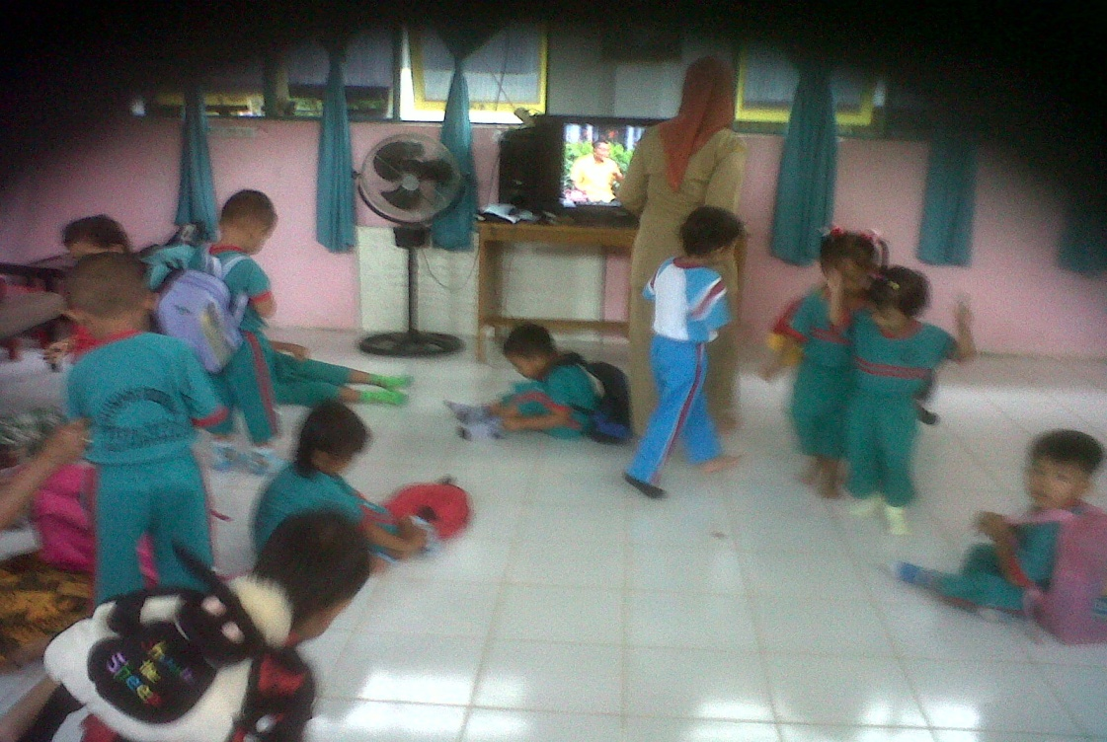

Gambar 2.
Orang Tua Yang Sedang Mengisi Angket

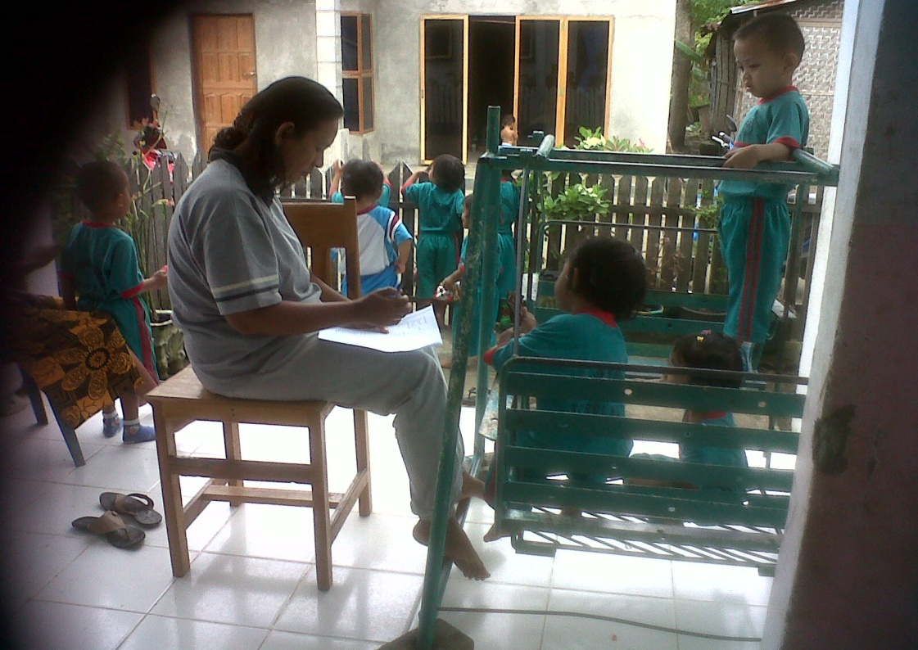

Gambar 3. Peniliti Yang Sedang Melakukan Pendekatan Pada Anak Usia Dini
